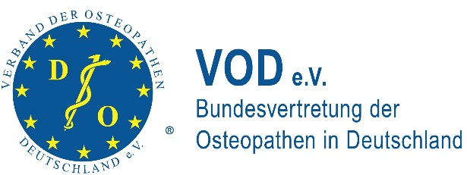

Pressemitteilung

Experten informieren über Osteopathie und Ausbildung /
Geburtstagsempfang im Landtag mit ranghohen Gästen

Informationsstand Osteopathie in Wiesbaden

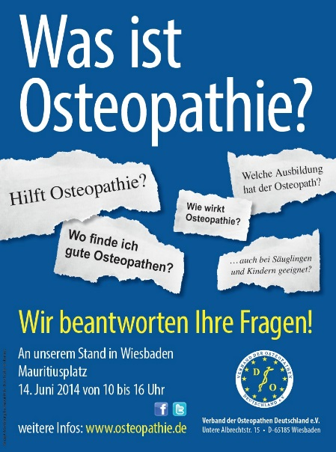
Wiesbaden. Was ist Osteopathie? Wie wirkt Osteopathie? Wer profitiert von dieser Medizinform, die nur mit den Händen ausgeführt wird? Wo findet man gut ausgebildete Osteopathen? Bei welchen Beschwerden empfiehlt sich eine Behandlung? Antworten auf diese und weitere Fragen geben Osteopathen aus Wiesbaden und Umgebung sowie VOD-Mitarbeiterinnen am Samstag, 14. Juni, von 10 bis 16 Uhr auf dem Mauritiusplatz in Wiesbaden am Stand des Verbandes der Osteopathen Deutschland (VOD) e.V.
Vertreter der Hochschule Fresenius und des College Sutherlands in Idstein informieren über verschiedene Aus- und Weiterbildungswege zum Osteopathen.

Der rund 3500 Mitglieder starke Berufsverband VOD feiert an diesem Tag seinen 20. Geburtstag. Zum Empfang ab 11 Uhr im Wiesbadener Landtag werden langjährige Wegbegleiter und Unterstützer aus Politik, Sport und Wirtschaft erwartet, unter anderem der Hessische Staatsminister für Wissenschaft und Kunst, Boris Rhein, und der ehemalige Hessische Ministerpräsident Roland Koch.

Der Verband der Osteopathen Deutschland (VOD) e.V. wurde als
Fachverband für Osteopathie 1994 in Wiesbaden gegründet. Der VOD
verfolgt im Wesentlichen folgende Ziele: Er fordert den eigenständigen
Beruf des Osteopathen auf qualitativ höchstem Niveau. Er klärt über die Osteopathie auf, informiert sachlich und neutral und betreibt Qualitätssicherung im Interesse der Patienten. Darüber hinaus vermittelt
der VOD qualifizierte Osteopathen.

1.585 Zeichen

Weitere Informationen:
Verband der Osteopathen Deutschland e.V.
Untere Albrechtstraße 15
65185 Wiesbaden
Telefon: 0 611 / 9 10 36 61
info@osteopathie.de
www.osteopathie.de
Ansprechpartnerin für die Presse:
Michaela Wehr
Tel. 0 15 20 / 2 14 71 05
presse@osteopathie.de

